**大中票券債券市場展望雙週報 2014/6/16**

By Peter

**市場回顧**

美債利率過去二週以來，利率主要呈現反彈的走勢，非農就業新增人數連續4個月在20萬人以上，顯示美國經濟改善的基礎逐步穩固，ISM的製造業指數與服務業指數持續增長，雖然期間歐洲央行實施負利率政策，但美經濟增長的前景較佳，市場氣氛重回到預期聯準會何時升息的看法上，帶動美債利率從今年來的低點反彈，上週末美債10y利率收在2.604%。

台債10y利率因10年期新券A03106R發行前交易登場，5年券A03109的發行前交易也隨後登場，空方有操作籌碼，加上美債利率反彈，帶動台債利率這兩週以來上揚。上週五A03106R得標利率在1.553%，屬預估區間的上緣。周五收盤時，十年期利率A03106R收在1.552%。

**歐債十年期利率走勢圖**

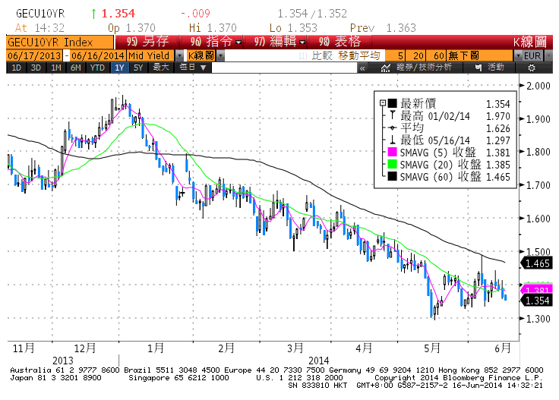

**美債十年期利率走勢圖**

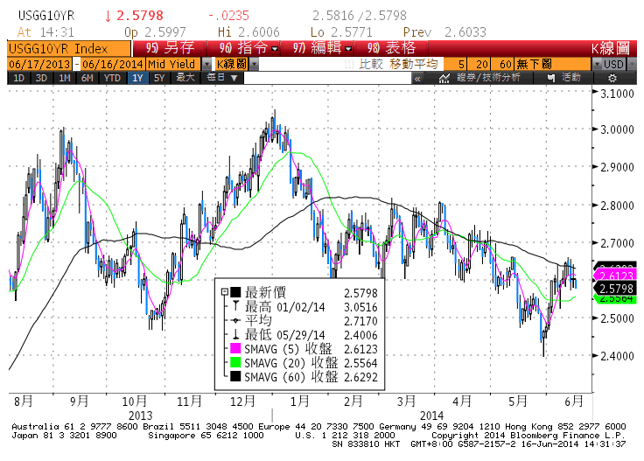

**日債十年期利率走勢圖**

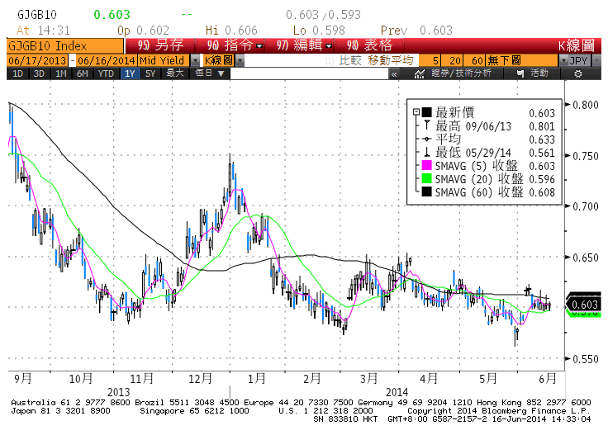

**台債十年期利率走勢圖**

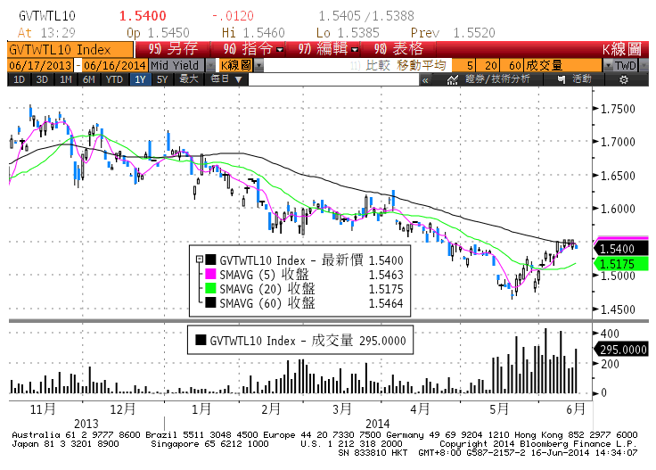

**各國殖利率走勢圖**

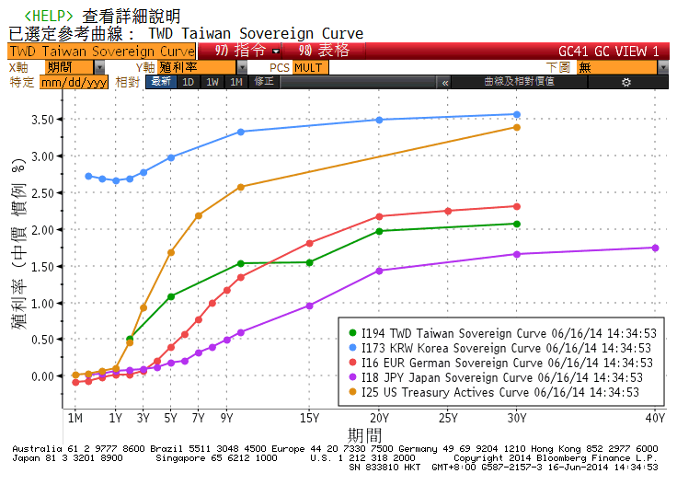

**經濟數據圖**

**美國供應管理協會全國製造業指數**

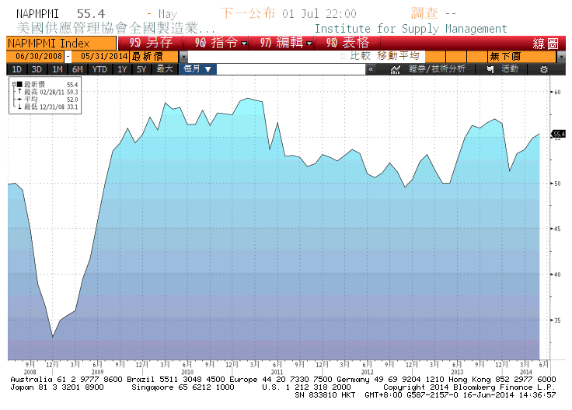

**美國供應管理協會全國服務業指數**

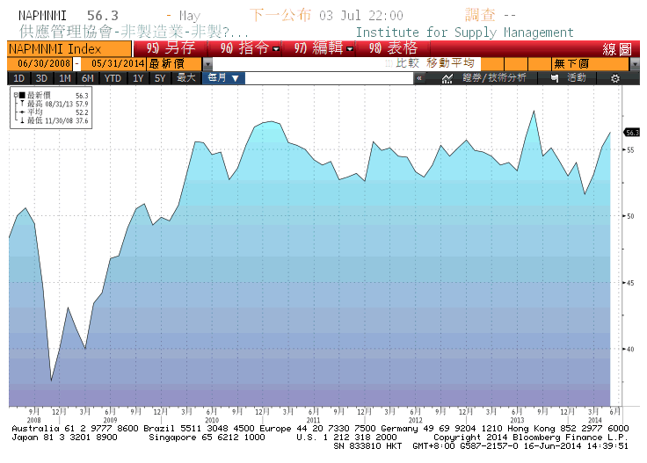

**美國非農就業新增人數**

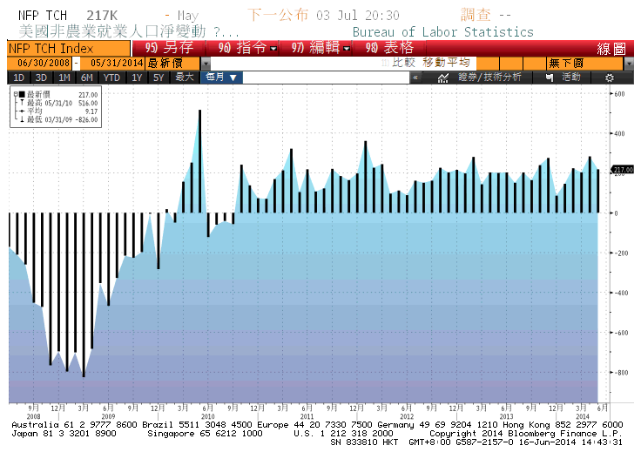

**台灣CPI**

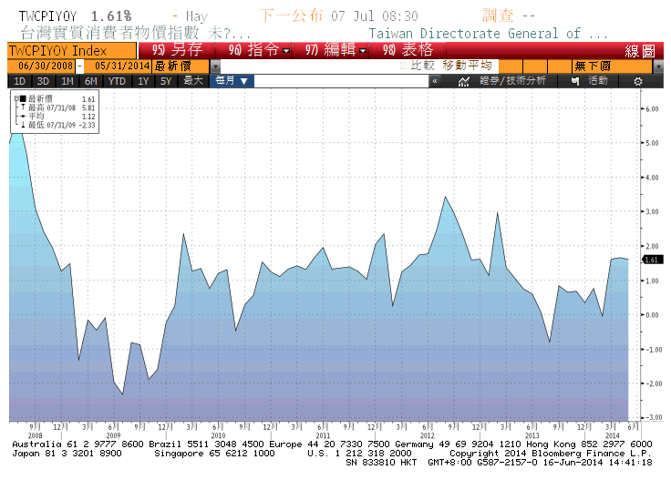

**台灣Markit 製造業指數**

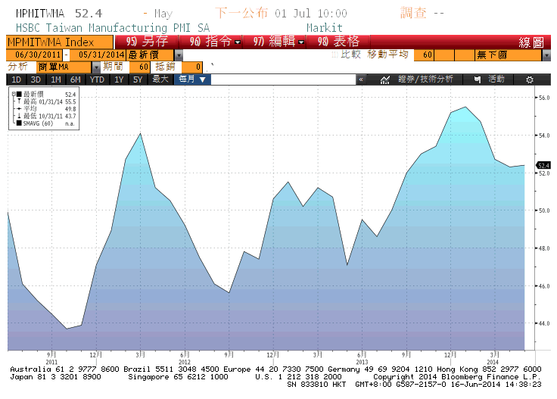

**台債每季到期金額**

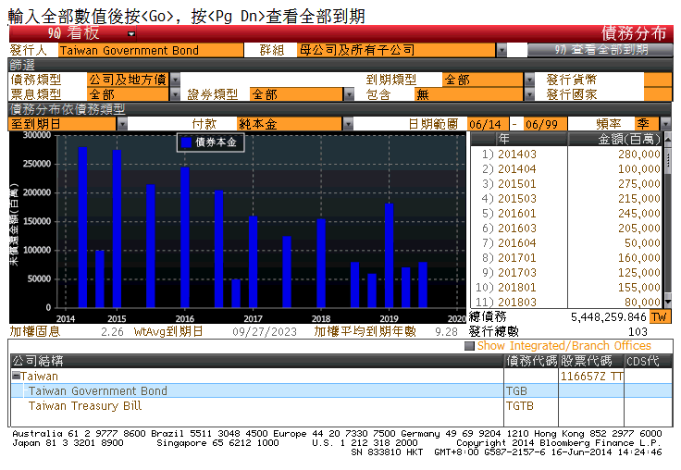

**經濟數據預估**



**市場展望**

展望後市，本週有美國CPI數據、房屋開工率；英國DPI及PPI數據；美國FOMC會議等。基本面方面，美國經濟數據顯示出逐步改善的跡象，但距離貨幣政策回到正常化仍需較長的時間。台灣近期公布的進出口數據，對經濟的貢獻不多，進口機械設備衰退仍須注意。台灣經濟尚無升息的基礎。技術面，美國10年債利率上漲至2.60%~2.70%附近，應有初步滿足點，也有逢高買盤。台債10年期利率反彈至A03106R標債後，1.55%~1.56%預估也是相對支撐區。操作上，台債10年期利率低點約在1.47%，因此利率走低時宜先行調節。五年券預測區間在1.05%-1.11%，十年券預測區間在1.50%-1.56%。